南阳市“多测合一”网上办事大厅

测绘单位使用手册

2023年4月

- 系统登陆
输入网址（http://111.6.77.208:9001/portal-ol/view/index?token=），打开首页。
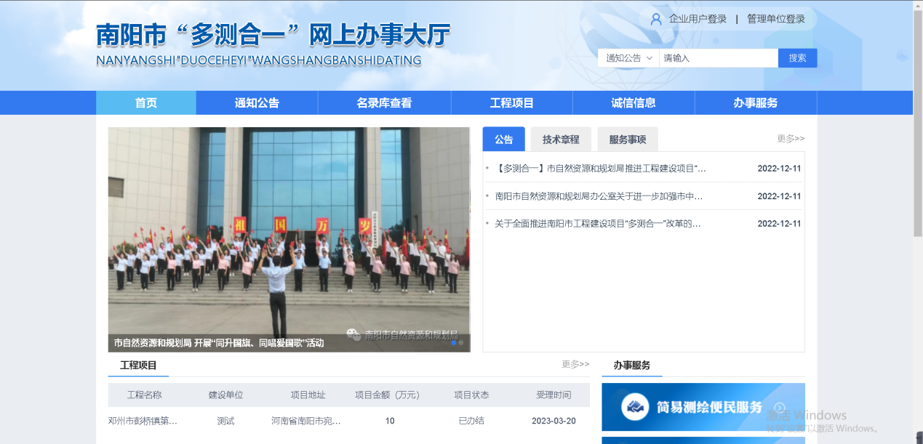
点击【企业用户登录】
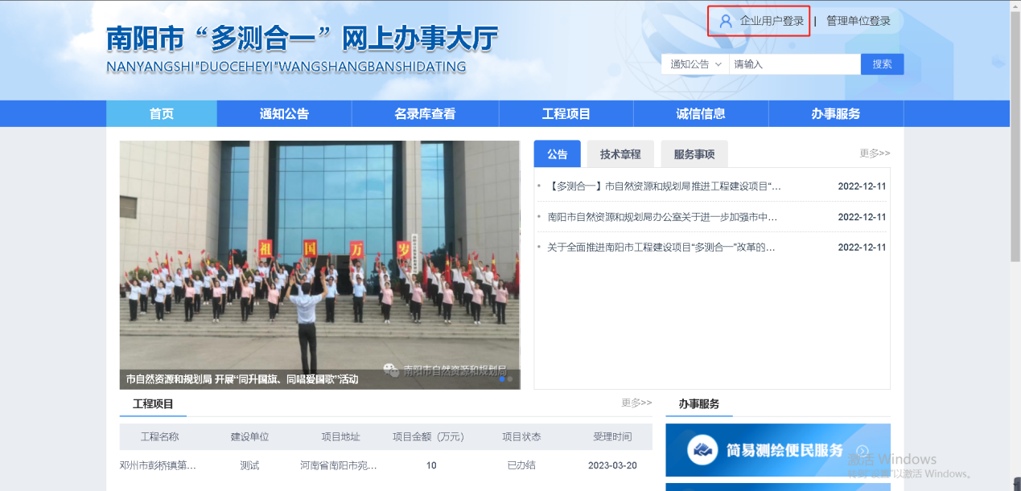
跳转到【河南省政务网统一认证中心】登陆验证页面。输入政务网注册过的用户名、密码验证成功后即可自动登陆到多测合一系统。
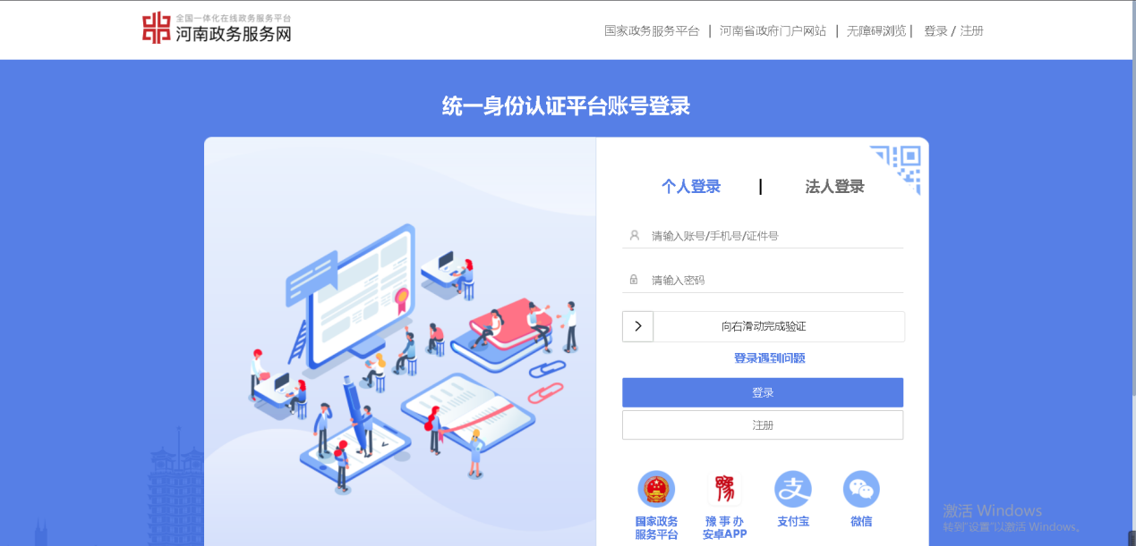
- 用户注册
测绘单位【第一次】登录系统后，首先需要进行测绘单位信息录入：
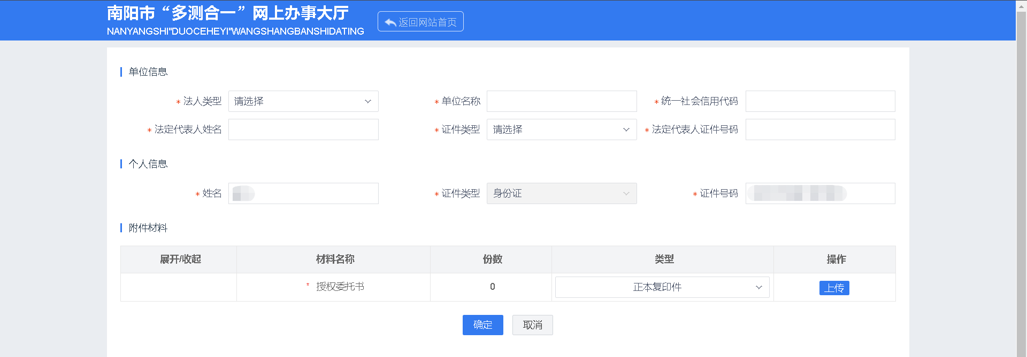
录入完成后，选择注册【用户类型】，这里选择测绘单位，并输入【企业联系人】。
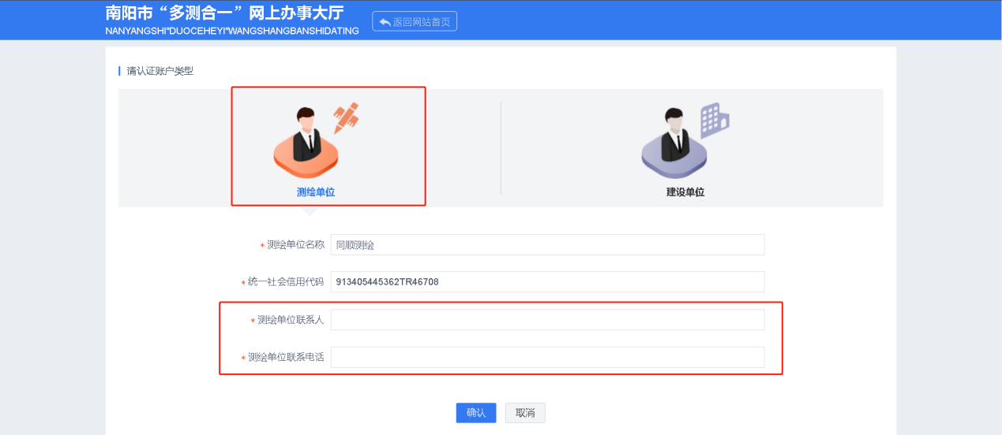
- 名入库入驻
点击【名录库管理】--【名录库入驻】--【申请入驻】，来到入驻申请页面。
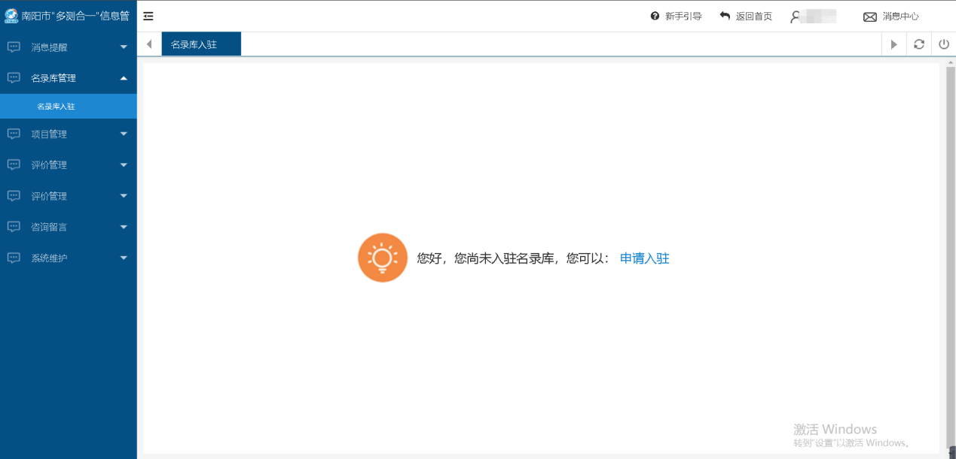
点击【申请入驻】输入企业关键信息，并勾选能够承接的测绘事项。
填写完成后，点击【保存】按钮。
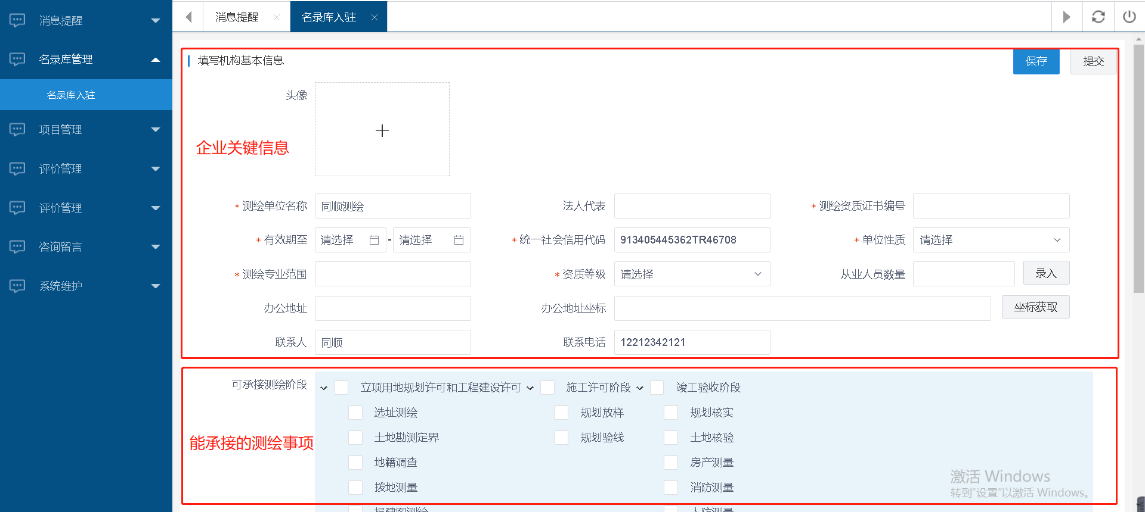
核实填写信息，并上传【审查附件】。
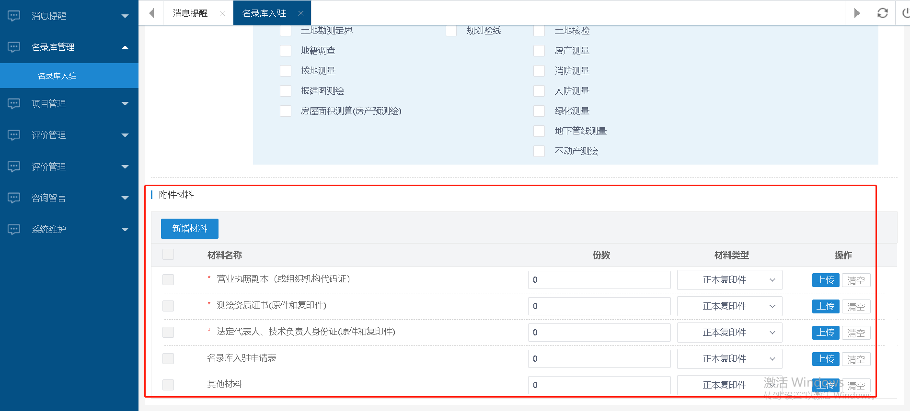
填写完成，并上传附件以后，可以点击【保存】按钮，对填写的内容进行保存。保存完成后，点击【提交】按钮对入驻信息进行提交。
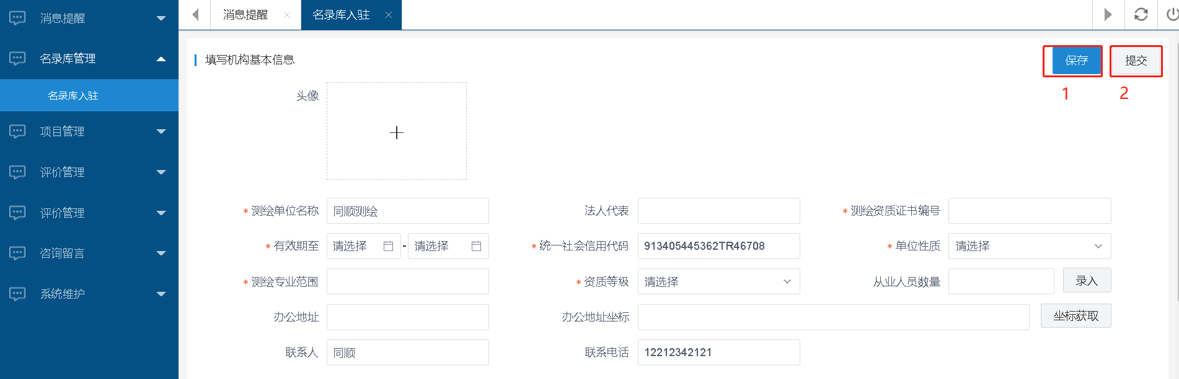
入驻【提交】以后，需要等待管理单位对入驻信息进行审核，审核通过后，即可在页面中办理测绘业务。
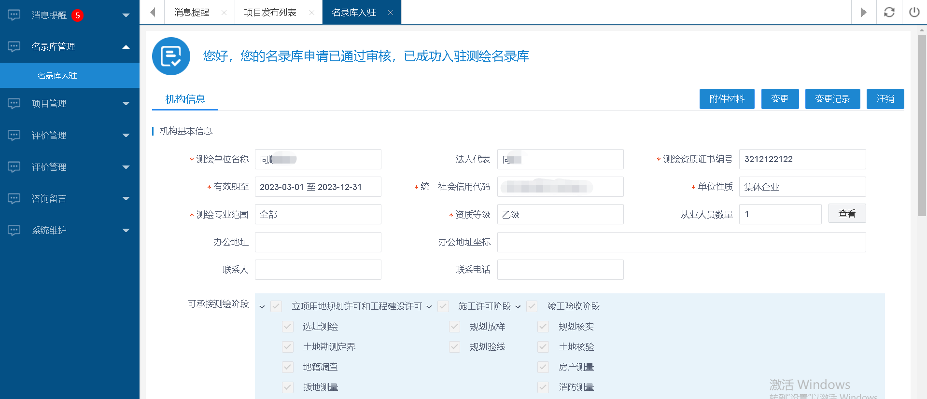
- 业务委托办理
点击【项目管理】--【项目委托管理】，来到项目委托列表页面，点击【核验】，对建设单位的委托进行查看及核验。
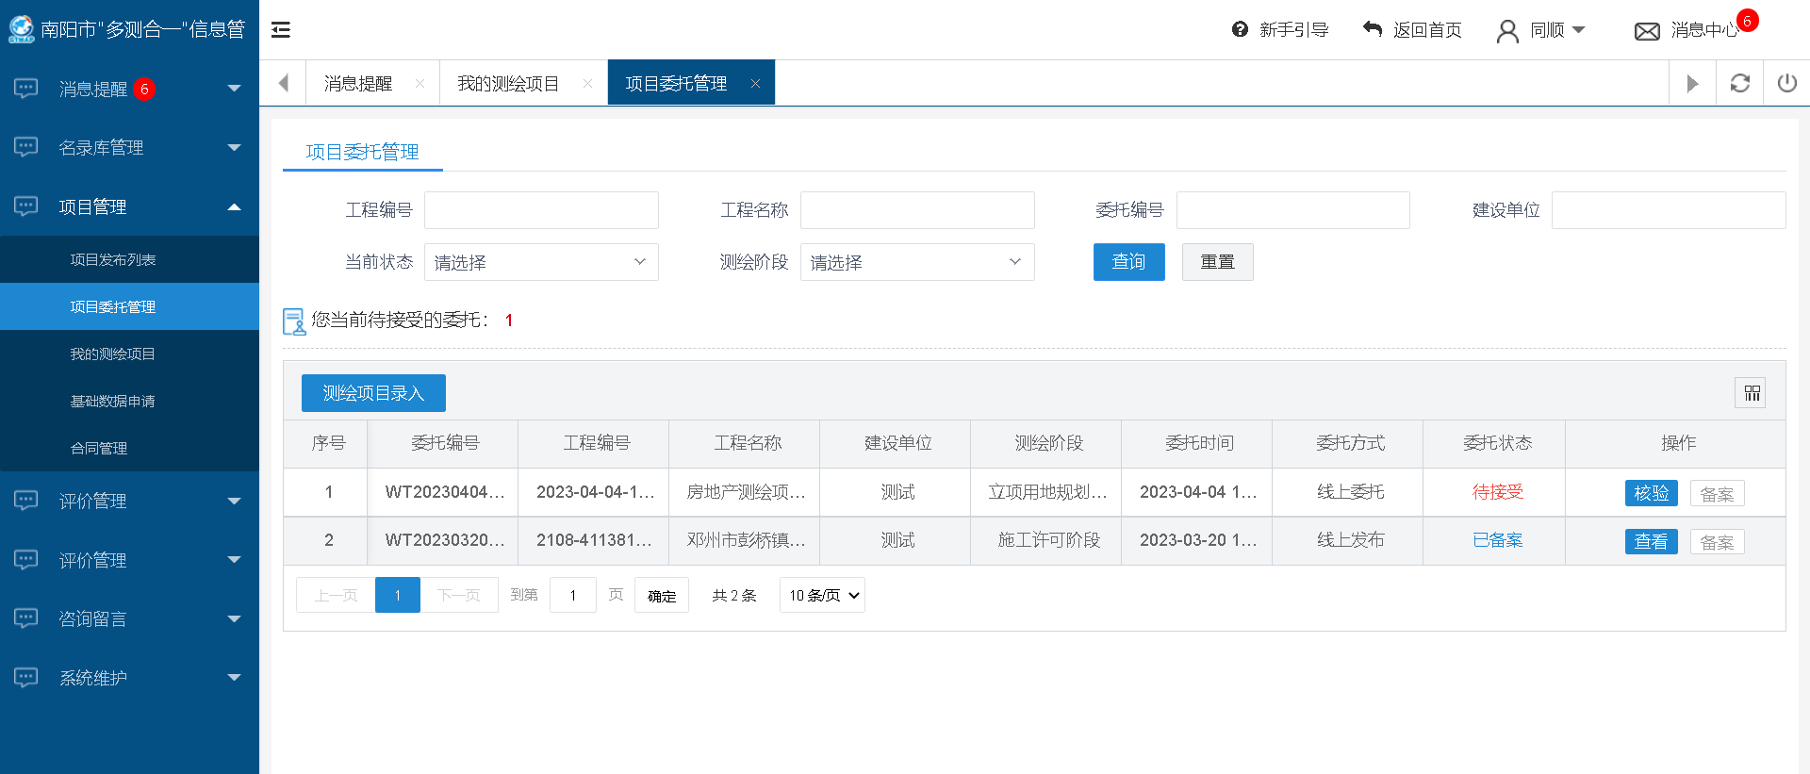
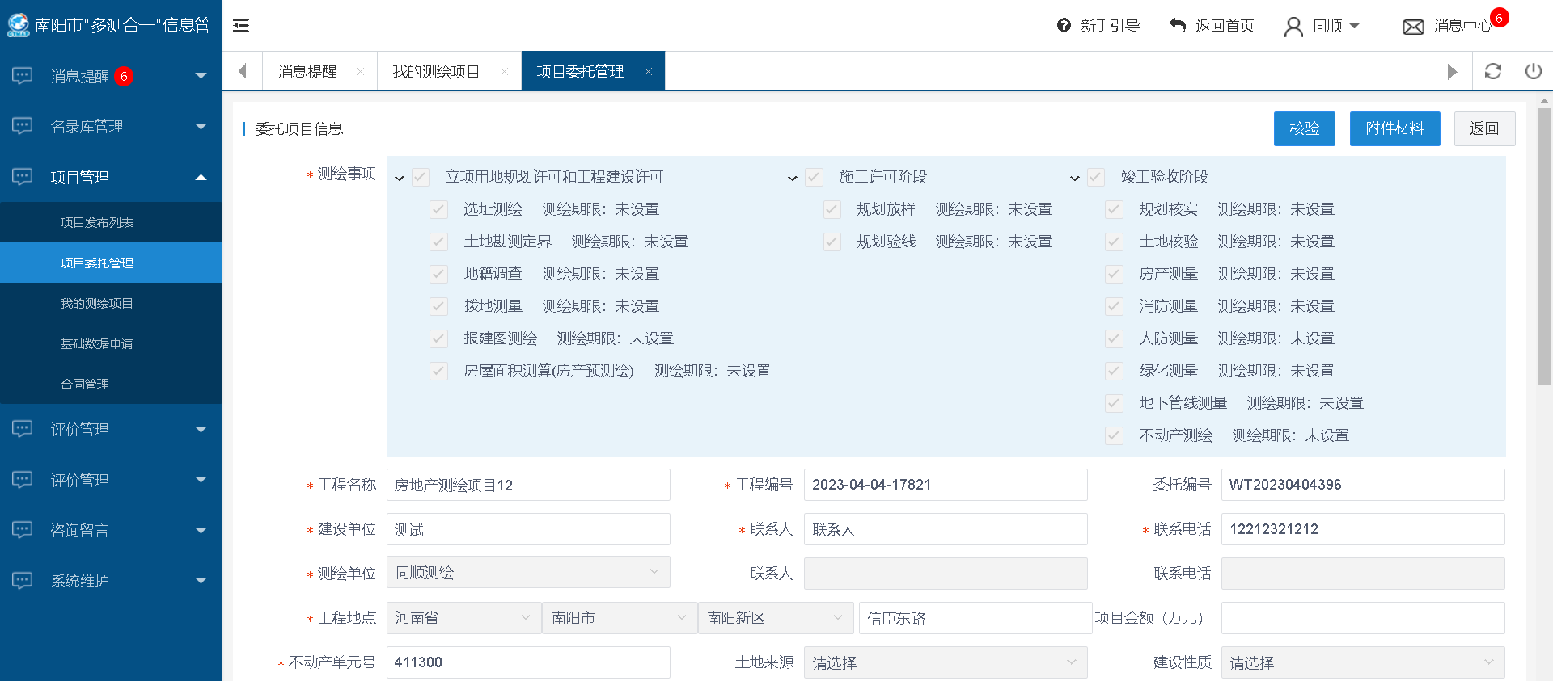
点击【核验】，选择是否接受委托，填写核验信息，点击【确认】，委托核验成功。
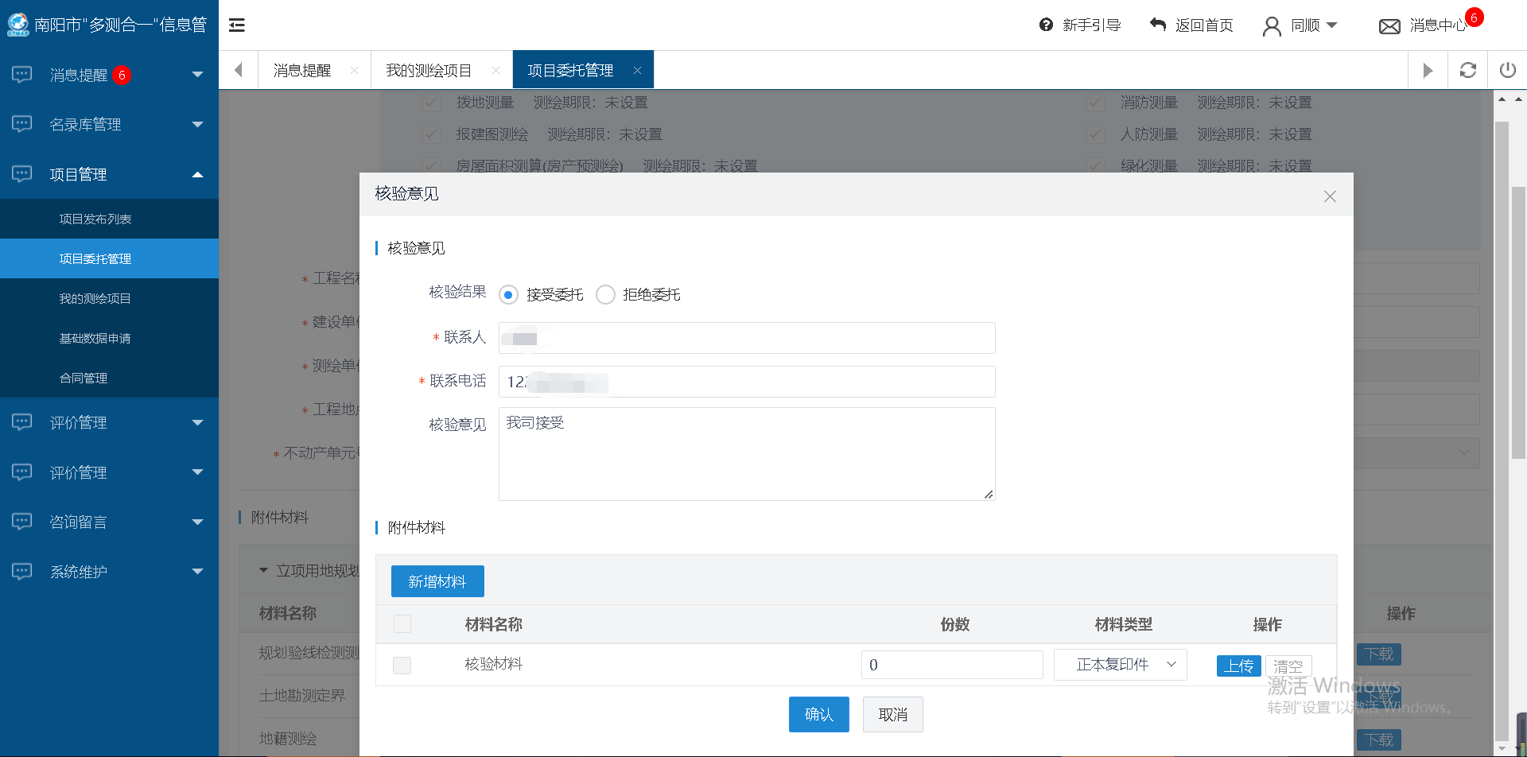
接受委托后，点击委托列表页面该条委托后的【备案】
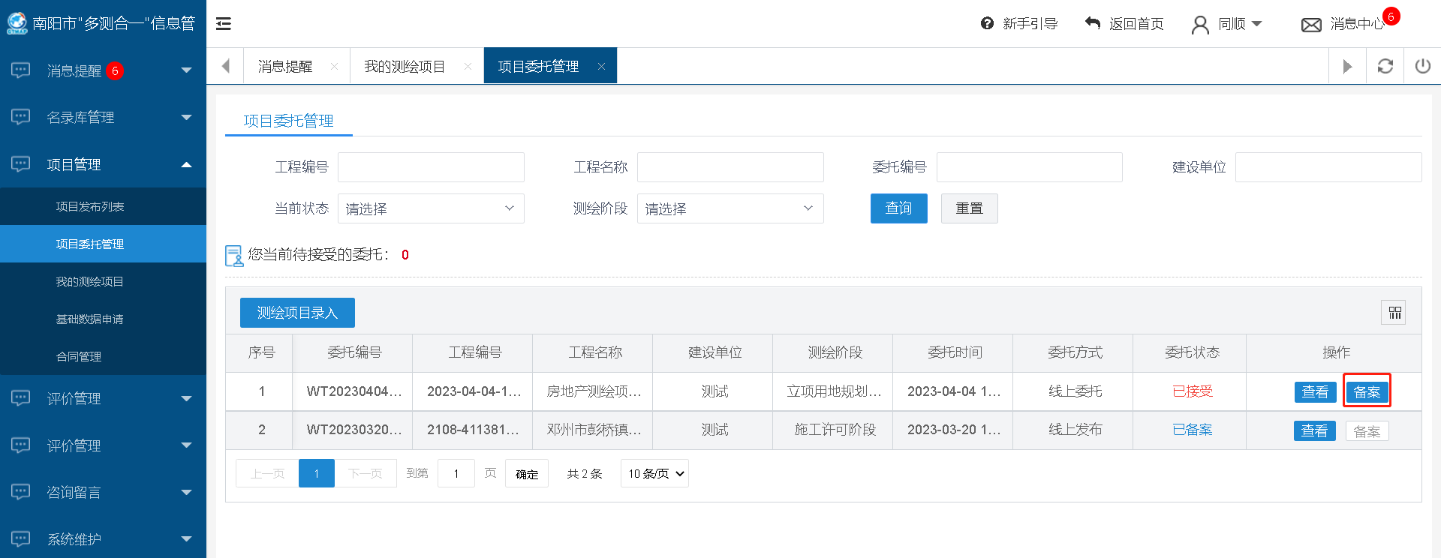
上传合同，点击【确定】，项目自动备案。
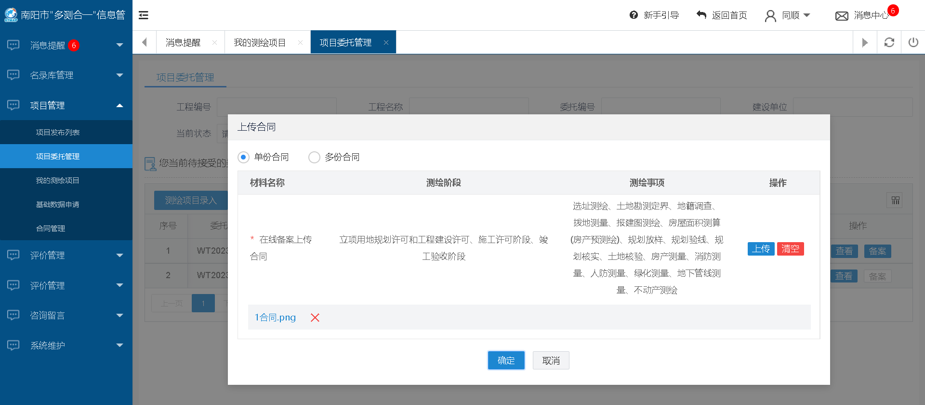
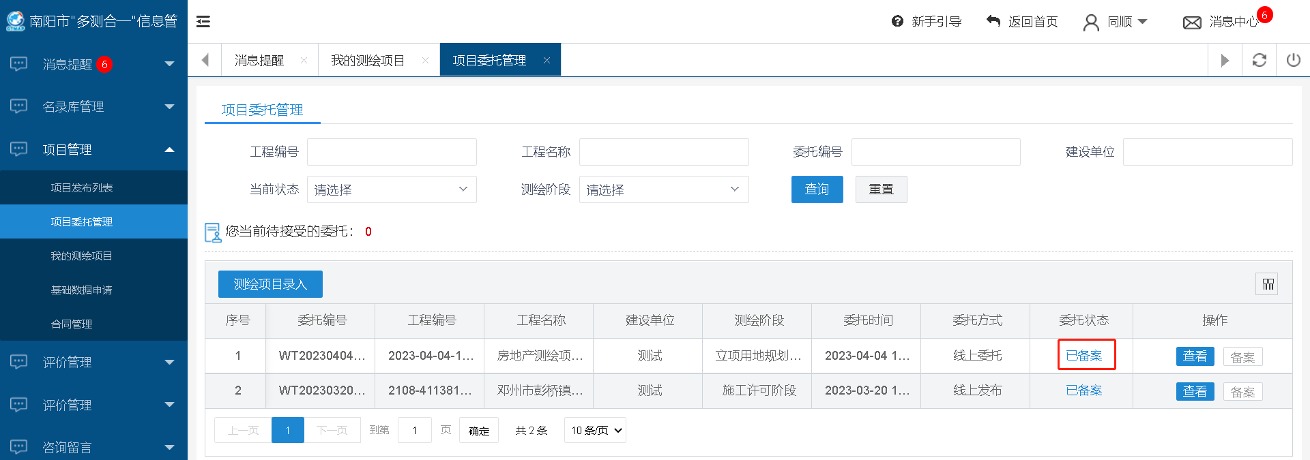
- 项目竞价办理
点击【项目管理】--【项目发布列表】，来到竞价项目发布页面。查看竞价类项目。
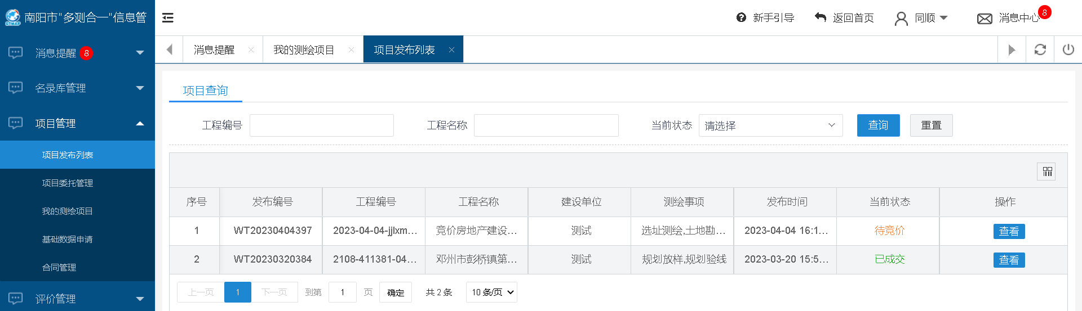
点击待竞价的【查看】按钮项目进行项目竞价。
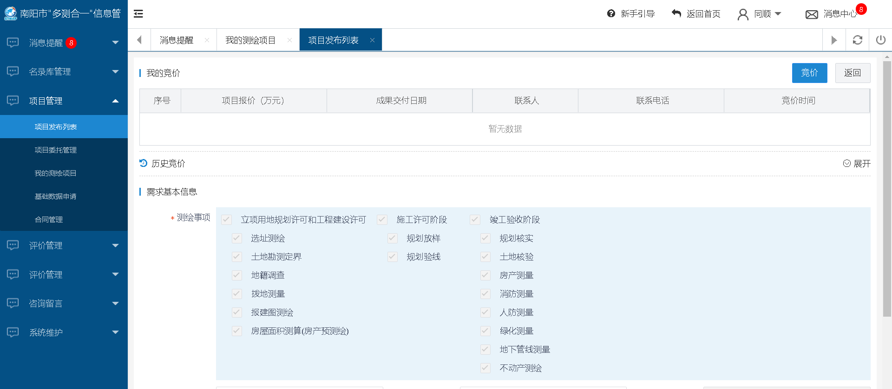
核对项目信息后，点击【竞价】按钮参与项目竞价。
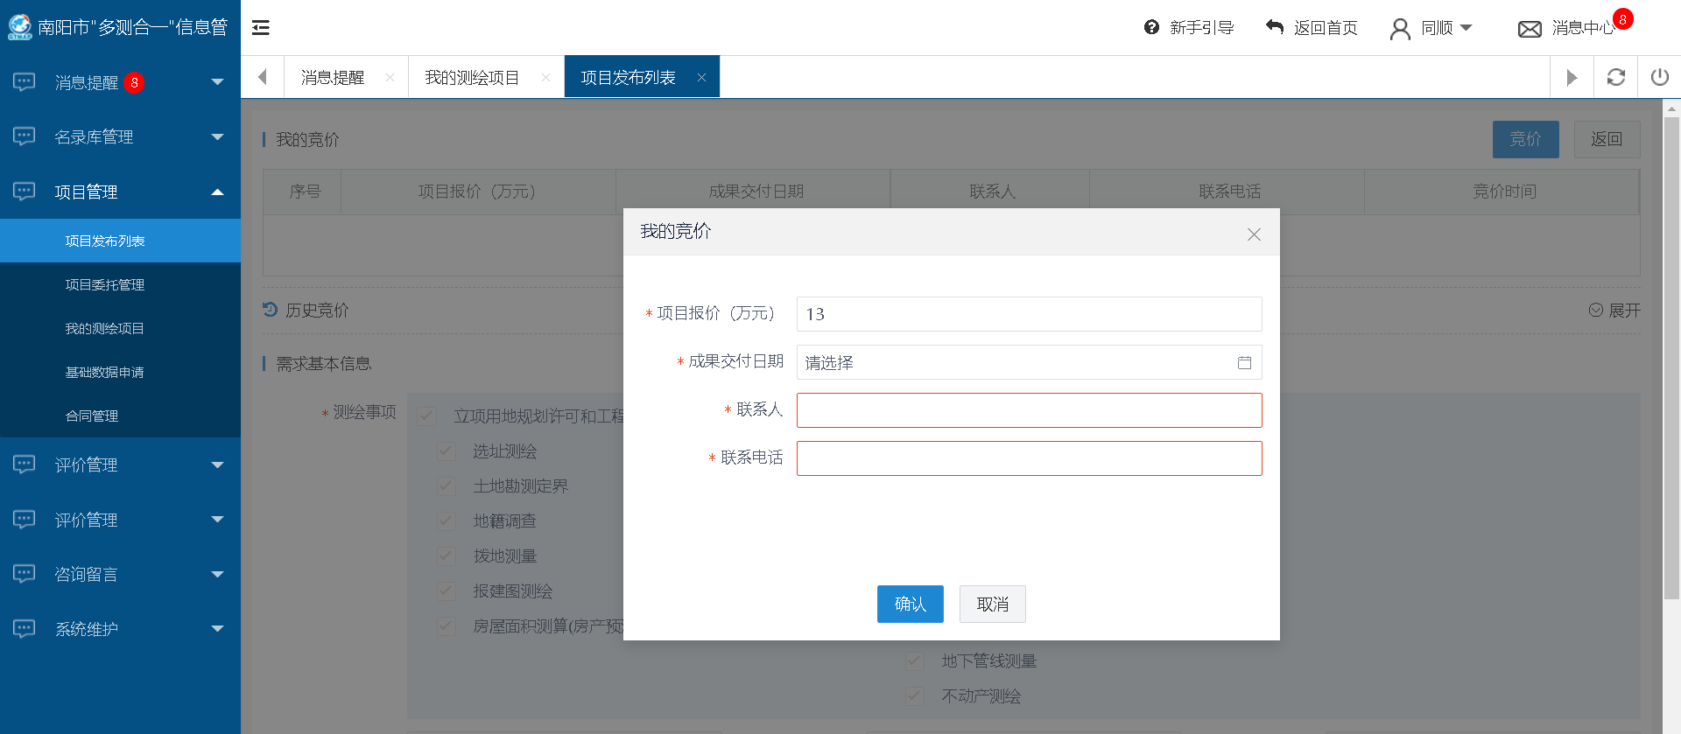
填写完成点击【确认】按钮，系统提示竞价成功。
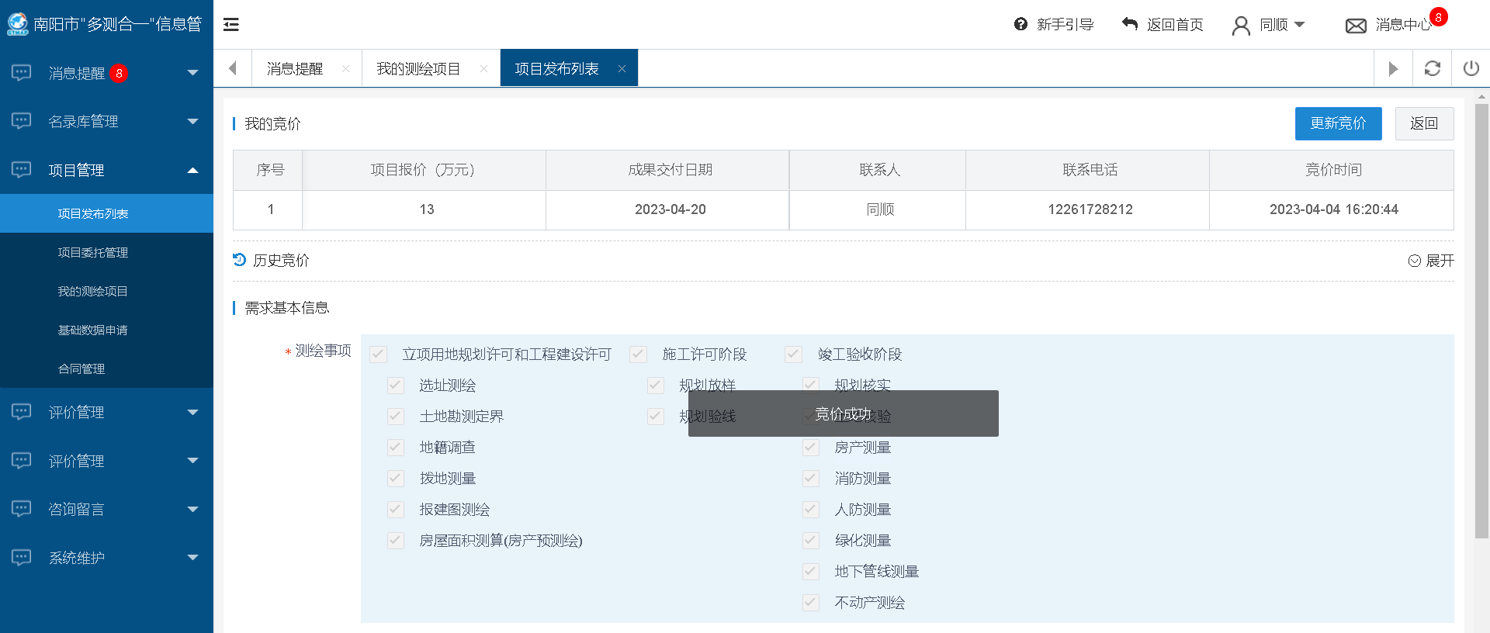
接下来可以在【竞价发布列表】中查看竞价结果。
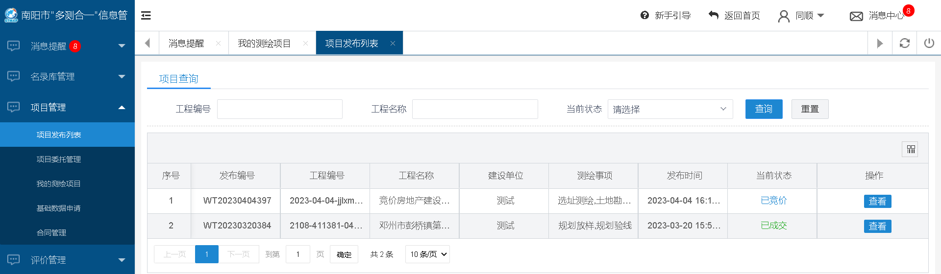
建设单位指派测绘单位后，会在【项目委托管理】中查看到委托的竞价项目。
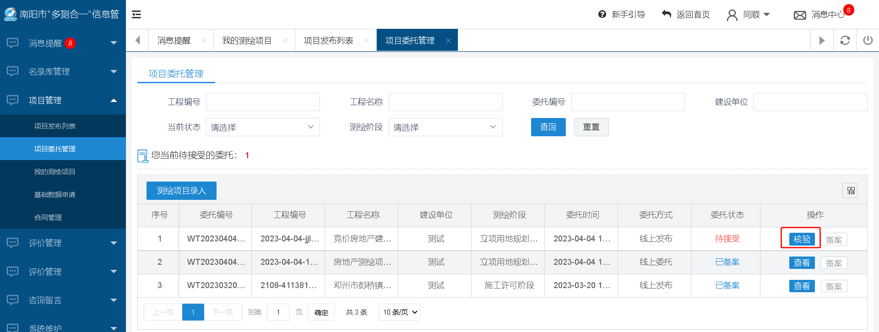
测绘单位通过【项目委托管理】来接受项目委托，具体过程同“第四章、项目委托办理”。
- 成果提交
测绘作业完成后，点击【项目管理】--【我的测绘项目】，来到测绘项目列表页面。
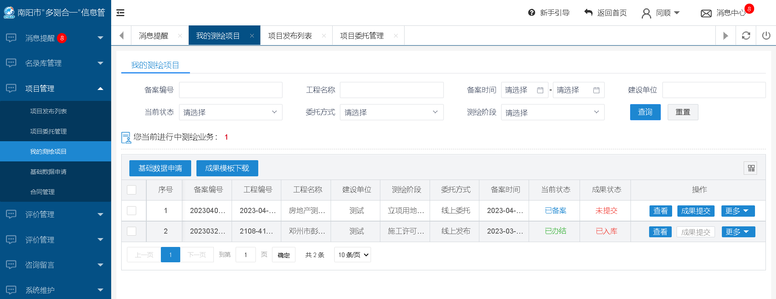
点击【成果模板下载】可以下载提交成果的成果模板。参照模板修改上传的成果。
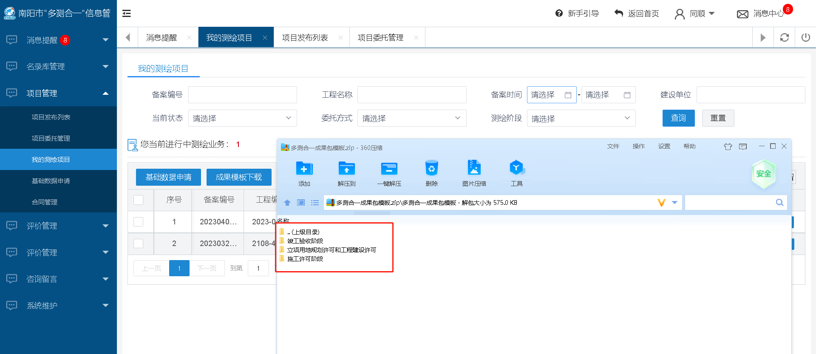
按照成果模板进行成果整理，成果整理完成后点击【成果提交】，来到成果包提交界面。点击【上传】，选择需要提交的成果包。
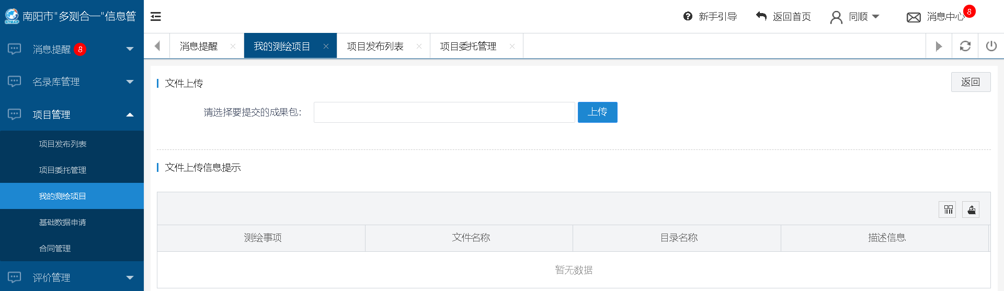
系统对上传成果文件完整性、规范性进行检查，检查结果以列表形式展示。点击【是，仍要提交】，成果包提交成功；点击【否，重新上传】，可重新选择成果包进行上传。
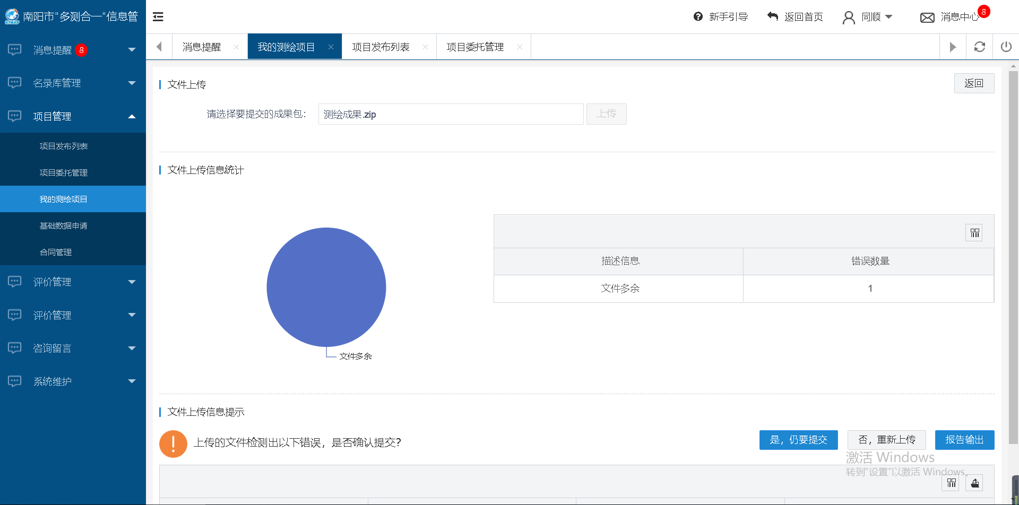
成果上传完成后，系统会自动将成果转送给管理单位进行【成果审查】，【成果审查】完成后，会返回审查结果给测绘单位。
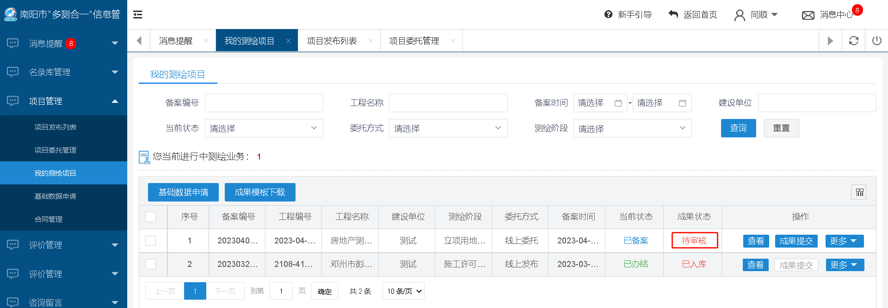
- 查看评价信息
项目办结完成之后，点击【评价管理】--【评价查看】，来到评价列表页面，可查看建设单位对该条项目的评价结果；点击【管理单位考评记录】，可查看管理单位的考评记录；点击【管理单位抽查结果】，可查看管理单位的成果抽查结果。
